1说明

## 1.1开发背景

随着互联网技术的高速发展，生活节奏的加快，博客被越来越多的人选择作为学习和交流的工具。博客的内容丰富多彩，有对其他网站的超链接和评论，有个人构思，还有新闻日志、照片、诗歌和散文等。博客具有自主性、开放性、互动性和共享性的特点，是一个很好的交流的渠道，思想展现的舞台和学术探讨的园地。

近两年来，博客及博客文化正成为互联网的热点，并被视为继E－mail、BBS和ICQ之后出现的第四种网络交流方式。

博客正在改变组织沟通和社会交流方式。目前，全球参与博客的人数已经达到1000万之众，而且每5.8秒钟，都有一名新的博客用户加盟进来。很多记者、律师、教授、学者、专家，甚至法官和议员都有了自己的博客网站，形成了独特的博客文化。美国总统候选人乐于开设博客站点，作为竞选的重要手段。企业界也正在把博客方式引入企业内部网和公司网站，用于非正式的知识管理和网络营销等。政府部门和教育领域都在尝试利用博客构建内部知识管理和沟通交流的新体系，可以让职员发表评论，积累知识，链接有意思的网络资源，促进彼此的交流沟通。

显然，博客的发展对应了全球范围内知识社会来临的背景。对于中国这样一个组织机构信息化仍处于初级阶段的国家，博客这种充分发挥个人主导性和积极性的非正式知识管理工具和其深度沟通交流的功能，对于我们国家的知识传播、知识扩散和有效提升组织的学习和创新能力，具有更特殊的意义。博客用户的快速增长以及组织机构对它的广泛应用，有助于推动中国向学习型社会演进。

本系统是一个实用的个人博客网站，集博客、相册、留言板、链接于一身。未注册用户(访客)可以浏览文章，发表评论及留言。也可以通过注册成为该系统的注册用户，注册用户可以管理自己的博客、相册、留言板、友情链接等，同时还可以发表新日志，上传图片等。根据现实的情况以及博客互动性的特点进行设计开发，旨在为用户提供一个交流的平台，促进用户间的深度沟通；并根据博客共享性的特点，促进用户之间的知识交流，使其成为一个学习的园地。

## 1.2开发目标

1、设计一个既可以让用户拥有自己的自由空间，又可以与其他用户互动的个人博客网站，为用户提供一个学习和交流的平台。

2、安全性：有较好的权限管理,不同权限进入不同的界面，为了防止数据的并发现象的出现，数据的编辑必须由合法用户来操作。

3、内容的全面性：设计的博客网站能够集博客、相册、链接于一身。注册用户可以发布网上日志，通过文字、图片和链接，将个人工作、学习、生活等内容全方位的展示给公众，同时对自己的博客空间进行管理。访客可以浏览文章、发表评论、留言，与注册用户产生互动，达到交流和共享的目的。

4、灵活性：要求有良好的人机界面，操作简单(数据的添加、删除、修改、查询等方便快捷)。

5、可扩展性：站点的数据承载量、功能模块的单个或整体调整都可以满足变化的需要，这种适应性称为可扩展性。BLOG管理系统的可扩展性，体现在不同用户群在互相添加好友，发表评论时需要处理不同类型的数据、数据与用户之间进行交互、数据要符合个用户的使用需求、多表查询、避免性能下降等方面。

6、易维护性：本平台采用B/S结构，BLOG管理系统的升级只需要在服务器端完成，更新平台的数据库、文件也只需要更新服务器端即可。在进行平台的维护时，只需要远程登录服务器的系统，减少了维护的成本和周期。

## 1.3用户特点

记者、律师、教授、学者、专家、学生，甚至法官和议员等一系列会使用Internet网络的客户都可以在我们的BLOG管理系统台上上面注册，登录，添加其他好友，发表自己的言论文章等等。BLOG管理系统主要就是用户端，用户可以根据自己需求，对自己评论和文章进行增删改查，还可以上传图片和视频，或者访问其他用户的博客，发表评论等；用户可以直接在博客首页进入后台对博客进行管理，可以删除或者添加一些超链接，或者删除好友，或者是发表评论等，用户直接对网站进行操作。

## 1.4主要用例图

## 1.4.1前台主要用例图

BLOG管理系统首页推荐了一些已经注册过的博客账号，用户可以在首页点击进去访问其他的用户博客；也可以在首页直接注册账号登录，进入自己的博客界面，有个人首页、我的文章、我的相册、我的影音和给我留言几个模块，前台的主要用例图如下图1-1所示：

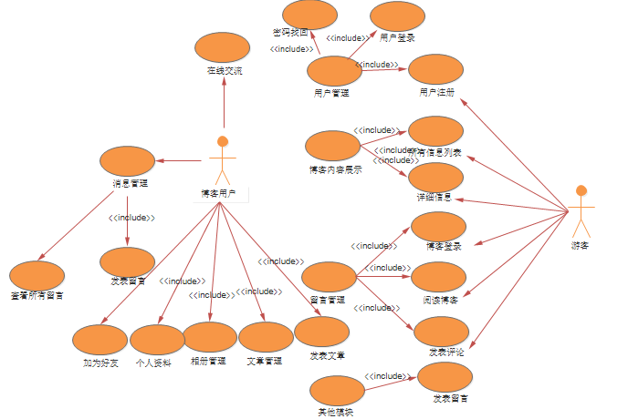

图1-1前台主要用例图

## 1.4.2后台主要用例图

BLOG管理系统的后台主要由用户点击管理博客，可以对博客进行管理，后台主要由文章管理，相册管理，影音管理，推荐文章，好友管理和友情链接几个模块，用户可以直接对文章，相册，影音等进行增、删、改、查，还可以删除好友，匿名发评论等。后台的主要用例图如下图1-2所示：

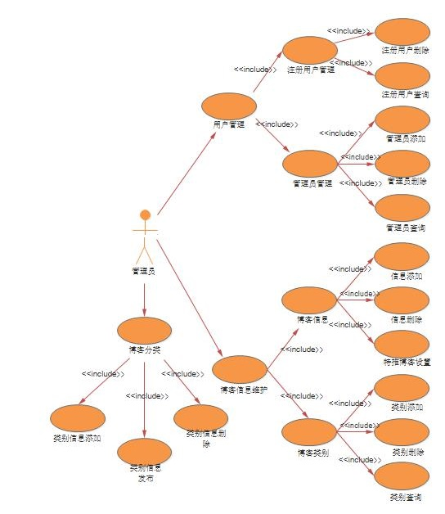

图1-2后台主要用例图

## 1.5功能模块总体设计图

## 1.5.1前台功能模块总体设计图

BLOG管理系统采用B/S模式的三层架构体系，前台功能模块主要包括Blog首页、个人首页、我的文章、我的相册、我的影音和给我留言这几大模块，前台功能模块的总体设计如下图1-3所示：

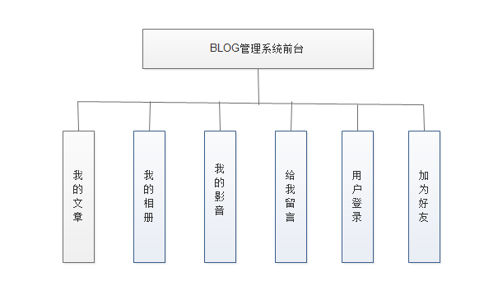

图1-3前台功能模块总体设计图

## 1.5.2后台功能模块总体设计图

BLOG管理系统采用B/S模式的三层架构体系以及利用MVC三层设计模式开发，后台功能模块主要包括文章管理，相册管理，影音管理、推荐文章、好友管理和友情链接这几大模块，后台功能模块的总体设计如图1-4所示：

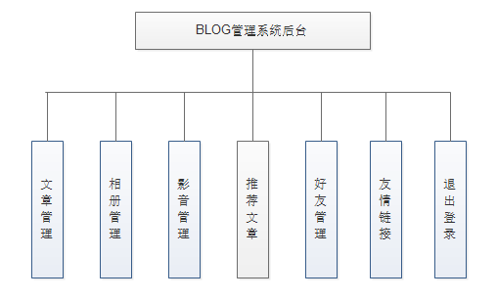

图1-4后台功能模块总体设计图

2平台的安装

## 2.1安装数据库

BLOG管理系统需要数据库SQL Server 2012支持 ，可去官网进行下载，具体安装过程不再详细说明，可参考网上教程。

## 2.2安装服务器

BLOG管理系统需要服务器Tomcat7.0或8.0支持，可去官网进行下载，具体安装过程不再详细说明，可参考网上教程。

## 2.3平台安装

可以在Tomcat上发布BLOG管理系统网站，BLOG管理系统的发布环境依托装有Tomcat并且包含JDK8.0的操作系统环境。

3操作手册

## 3.1会员模块

**3.1.1BLOG管理系统首页**

游客输入网址后，即可访问BLOG管理系统的首页，可以进行访问一些推荐的Blog，或者自己注册登录自己的BLOG管理系统，平台的首页如下图3-1所示：



图3-1平台主界面

想要访问推荐的博客，只需直接点击，如图3-2所示，就可以进入他人的博客界面，如图3-3所示：

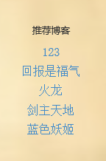

图3-2访问其他人博客

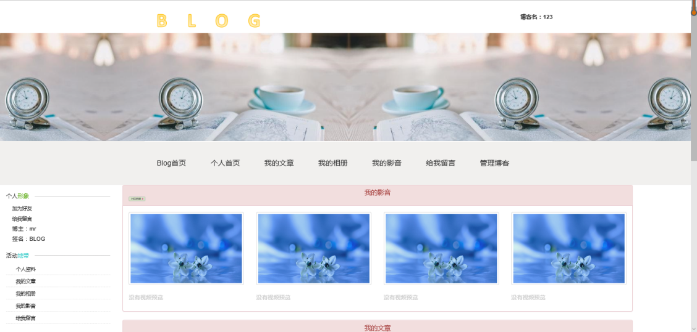

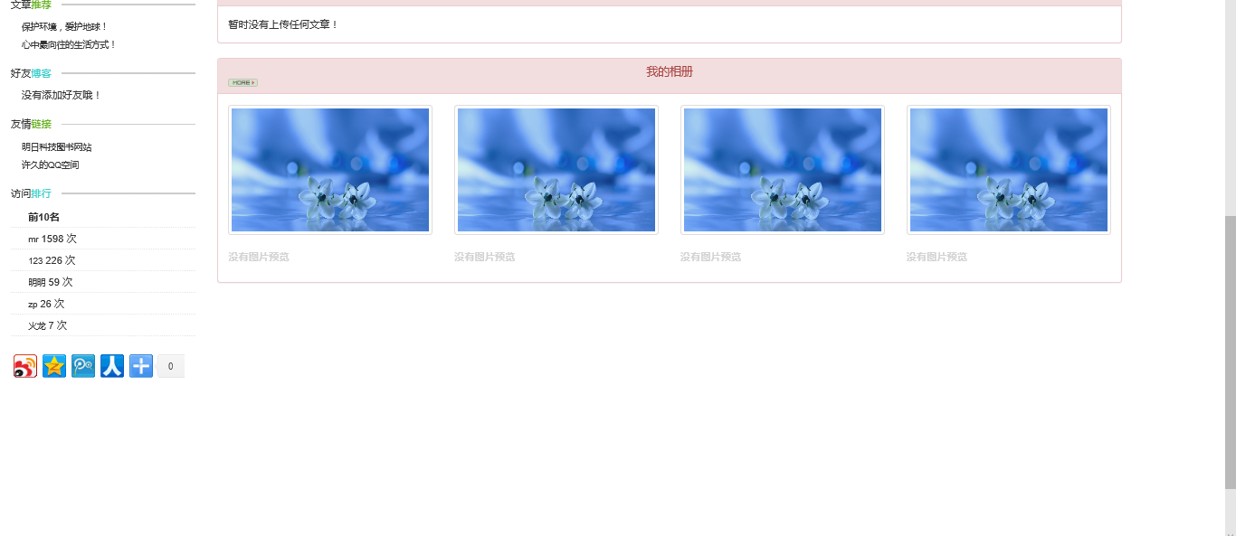

图3-3：他人博客的界面

**3.1.2会员注册**

在首页用户可以首页点击注册，如图3-4所示，点击之后会跳出两个界面，可以完善个人资料进行注册，如图3-5所示：

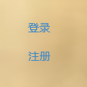

图3-4注册图

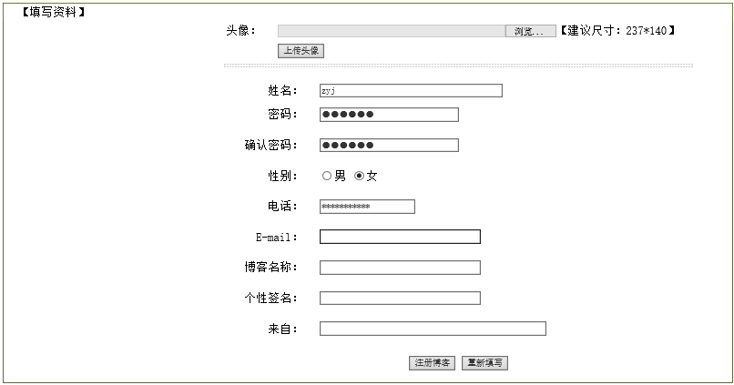图3-5完善注册信息界面

**3.1.3会员登录**

## 对于已经注册过的用户，可以直接登录，如图3-6所示，填写登录信息，登录博客，也可以保存密码，下次可以直接登录，如图3-7所示：

## 

图3-6登录界面 图3-7登录信息填写界面

## 如果登录的用户名或者密码有错误，则会提示，跳转界面，可以重新设密码和用户名，如图3-8所示：

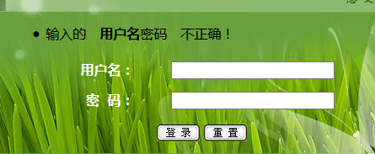

图3-8登录错误跳转界面

## 3.2游客模块

**3.2.1个人首页**

登录之后进入主界面，有我的相册，我的文章，我的影音和给我留言几个模块，如图3-9所示：

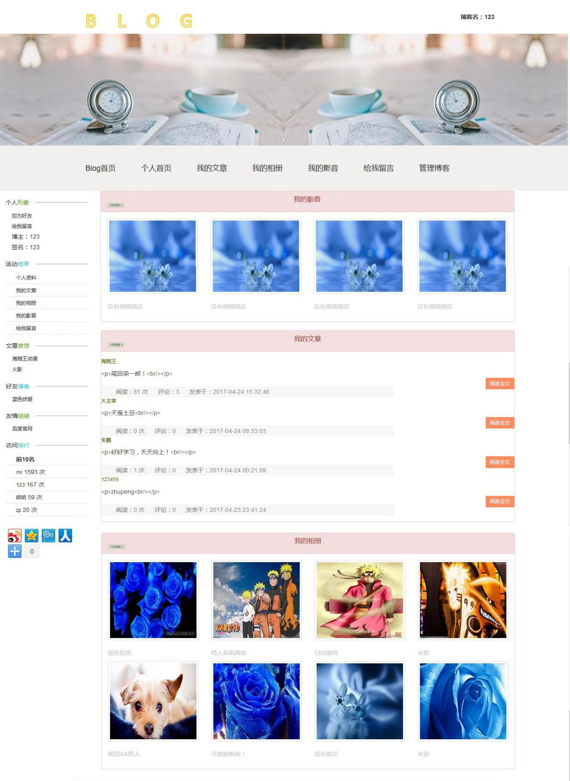

图3-9主界面

**3.2.2功能模块**

在主界面会显示主要的几个博客功能模块，包括BLOG管理系统首页，个人首页，我的文章，我的相册，我的影音，给我留言和管理模块几个模块，如图3-10所示。



图3-10功能模块图

**3.2.3我的文章**

游客进入主界面可以点击我的文章查看之前发表过的文章如图3-10所示：

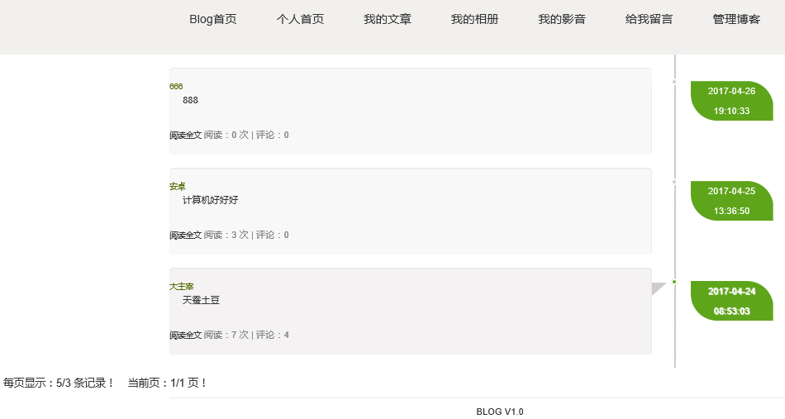

图3-10我的文章界面显示图

每篇文章下面会有相应的阅读量，评论次数等，如图3-11所示，界面的左下端还会显示当前所在的页数，如图3-12所示：



图3-11阅读数量显示图 图3-12显示当前的页数图

**3.2.4我的相册**

点击我的相册，进入之后会有之前在博客上传的一些照片，如图3-13所示：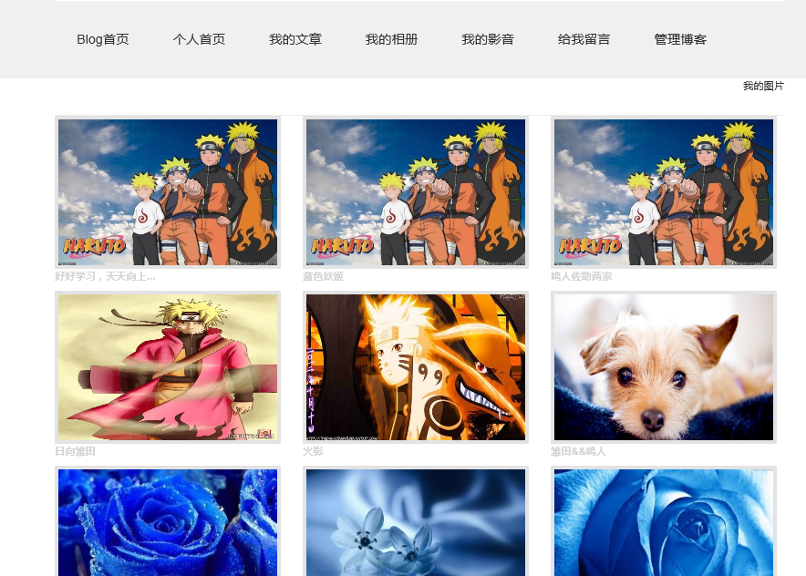

图3-13我的照片界面

点击直接喜欢的图片查看照片的详情，上面会显示图片的介绍和上传的时间，如图3-14所示，也可以点击查看大图，如图3-15所示：

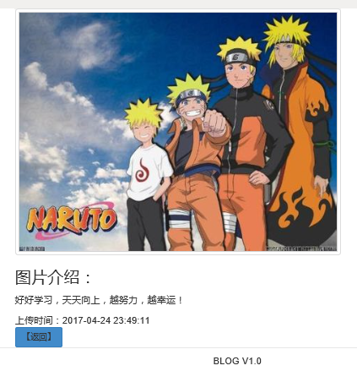

图3-14照片详情图 图3-15查看大图

**3.2.5我的影音**

点击我的影音会有之前上传的一些视频，点击直接喜欢的视频可以进行视频预览，如图3-16所示：

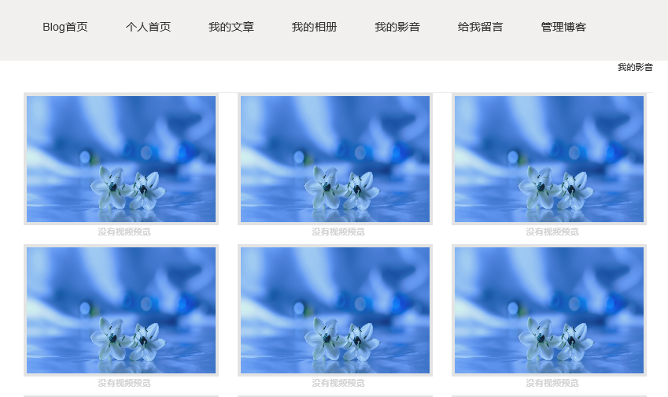

图3-16我的影音界面

**3.2.5给我留言**

点击给我留言，可以在留言板上发表留言，但是留言的数量有限制，最多留言1000条，如图3-17所示：

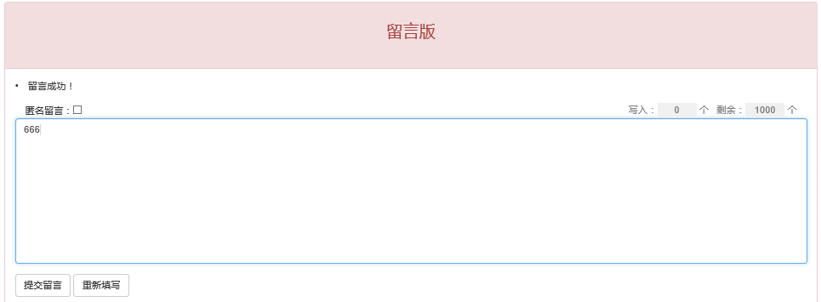

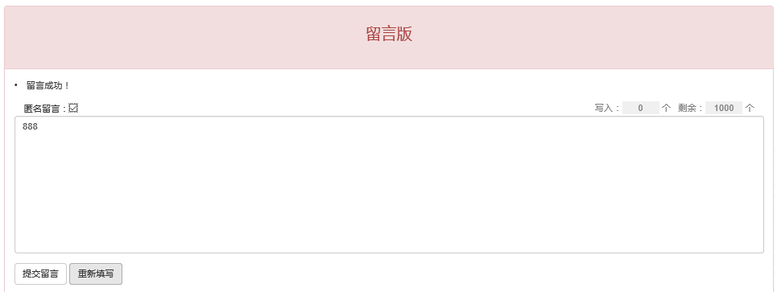

图3-17留言界面

如果不想显示自己的信息，也可以是匿名留言，如图3-18所示：



图3-18匿名留言界面

留言之后可以提交留言，如果填写错误也可以重新填写，在下面的最新消息中可以查看，包括匿名的和署名的，如图3-19所示：

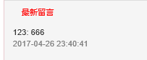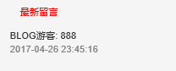

图3-19查看最新留言界面

在最新留言的右上角可以点击更多，图3-20所示，在新的界面就会展示之前发布的所有留言，如图3-21所示。



图3-20更多的显示

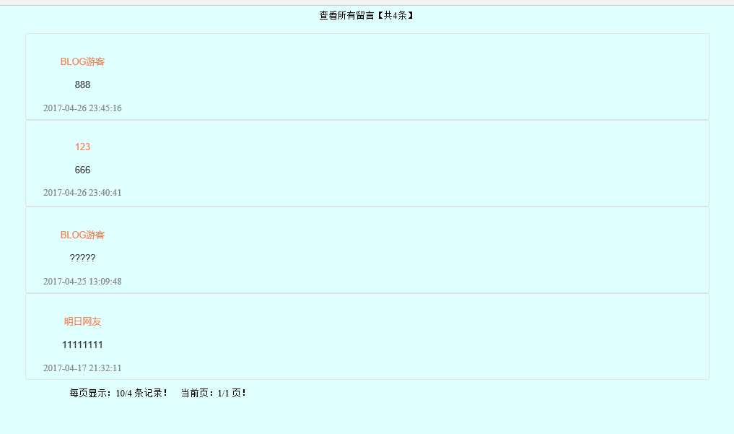

图3-21全部留言界面

**3.3其他游客模块**

**3.3.1个人形象**

可以通过加为好友，给我留言丰富自己的博客，但是自己不能加自己为朋友，否则会有提示，如图3-22所示，不是自己可以添加为朋友，如图3-23所示：



图3-22不能添加朋友的图



图3-23不能添加朋友的图

在下面还会显示博主和签名，如图3-24所示：



图3-24博主的信息图

**3.3.2活动地带**

在活动地带可以查看个人资料，我的文章，我的相册，我的音频和给我留言这几个功能，如图3-25所示，可以查看个人资料，如图3-26所示，其他模块和前面展示的一样：

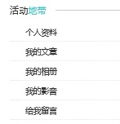

图3-25活动地带的模块图

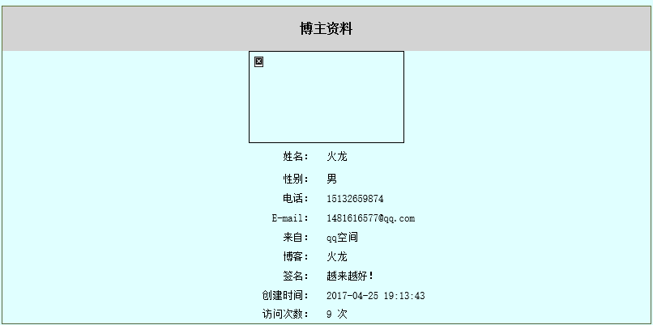

图3-26博主的个人资料图

**3.3.3文章推荐**

如果有推荐的文章就可以在文章推荐下方显示，超链接到显示的作品，如图3-27，如果没有也会显示，如图3-28所示：

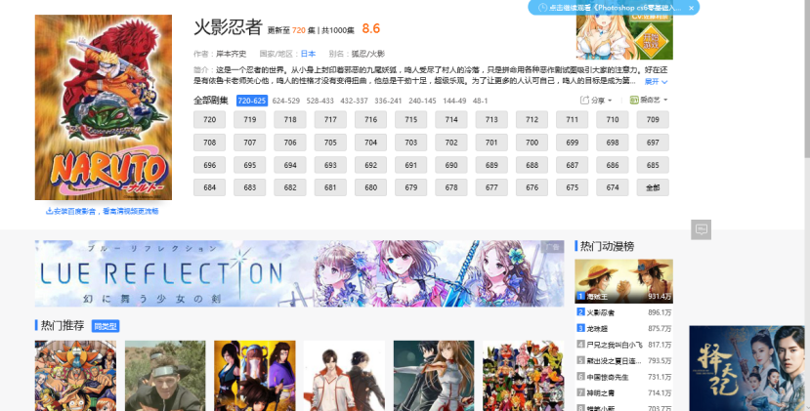

图3-27显示文章推荐图



图3-28文章推荐显示图

**3.3.4好友博客**

如果有添加好友，就会在下方显示，可以点击查看好友的博客，如图3-29所示：

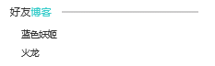

图3-29显示好友图

**3.3.5友情链接**

可以将需要的超链接添加到下面，需要时直接点击链接就可以访问，如图3-30所示：

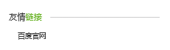

图3-30显示好友图

**3.3.6访问排行**

可以点击查看访问量前10的博客，还可以看到他们的访问次数，如图3-31所示：

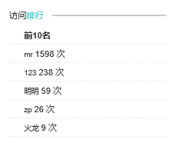

图3-31显示访问量的图

在左下方可以将自己的博客分享到微信，QQ空间等，如图3-32所示，比如，同步分享到QQ空间，输入自己要分享的语言，点击分享即可，如图3-33所示：

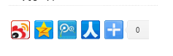

图3-32同步分享的图

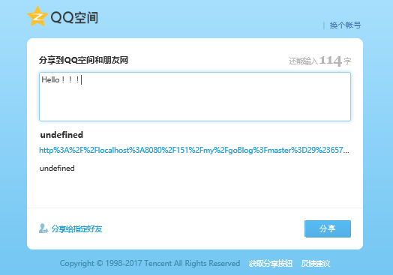

图3-33同步分享到QQ空间的图

**3.4管理模块**

**3.4.1管理博客**

在前台主界面点击管理博客，如图3-34所示，页面就会跳转到后台界面如图3-35所示：



图3-34管理博客的图

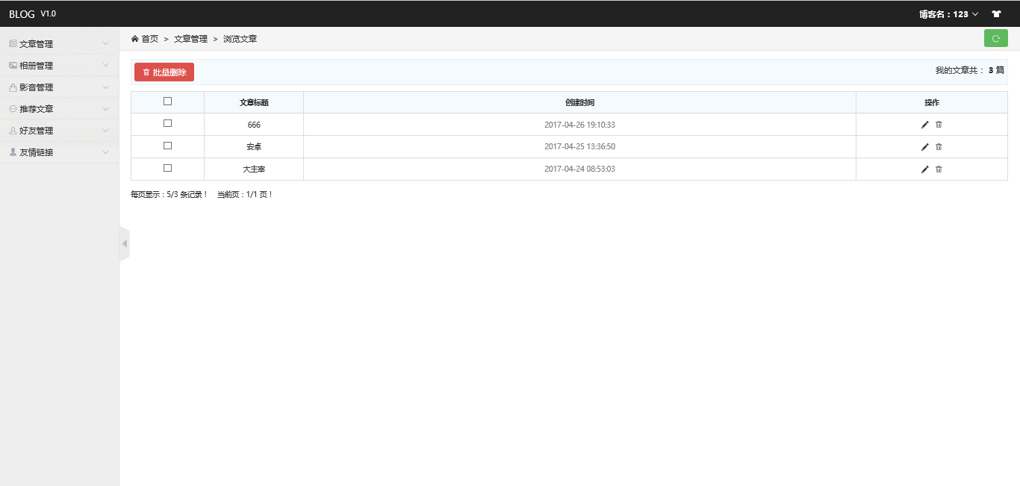

图3-35后台管理界面图

**3.4.2文章管理**

点击文章管理，分为浏览文章和发表文章两部分，如图3-36所示：

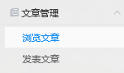

图3-36文章管理的两大分类

点击浏览文章，可以在右面的界面处看到发表的文章篇数，还可以显示当前所在的页数，还可以批量删除浏览的文章，如图3-37所示：

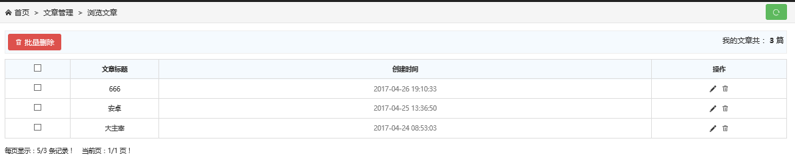





图3-37文章管理的两大分类

点击发表文章，可以写一篇文章然后保存并提及审核，如图3-38所示：

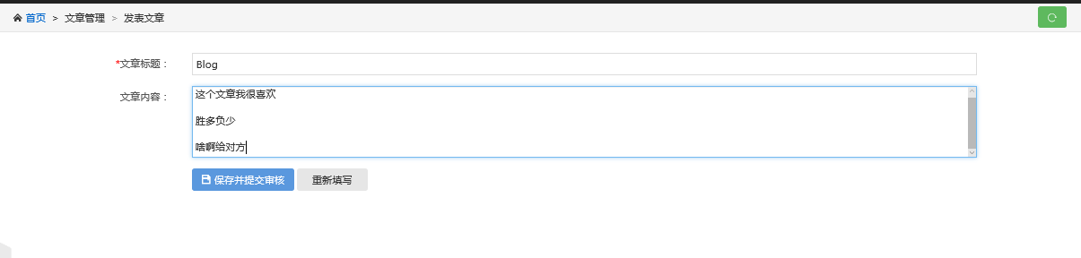

图3-38发表文章的界面

发表成功在浏览文章里面会有相应的显示，同时，在前台我的文章里面也会增加刚发布的文章，如图3-39，3-40所示。

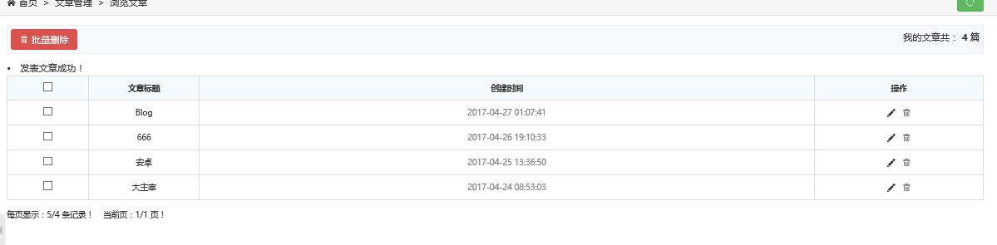

图3-39发表文章成功后台的界面

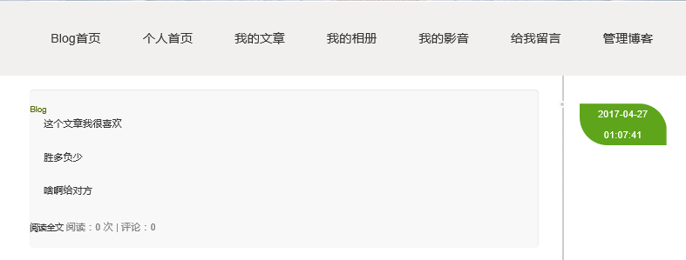

图3-40发表文章成功前台的界面

**3.4.3相册管理**

打开相册管理，分为浏览相册和上传图片，如图3-41所示：

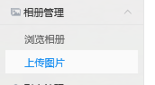

图3-41相册管理图

打开浏览相册，里面会有上传过的照片，还可以点击查看大图，如图3-42，3-43所示：

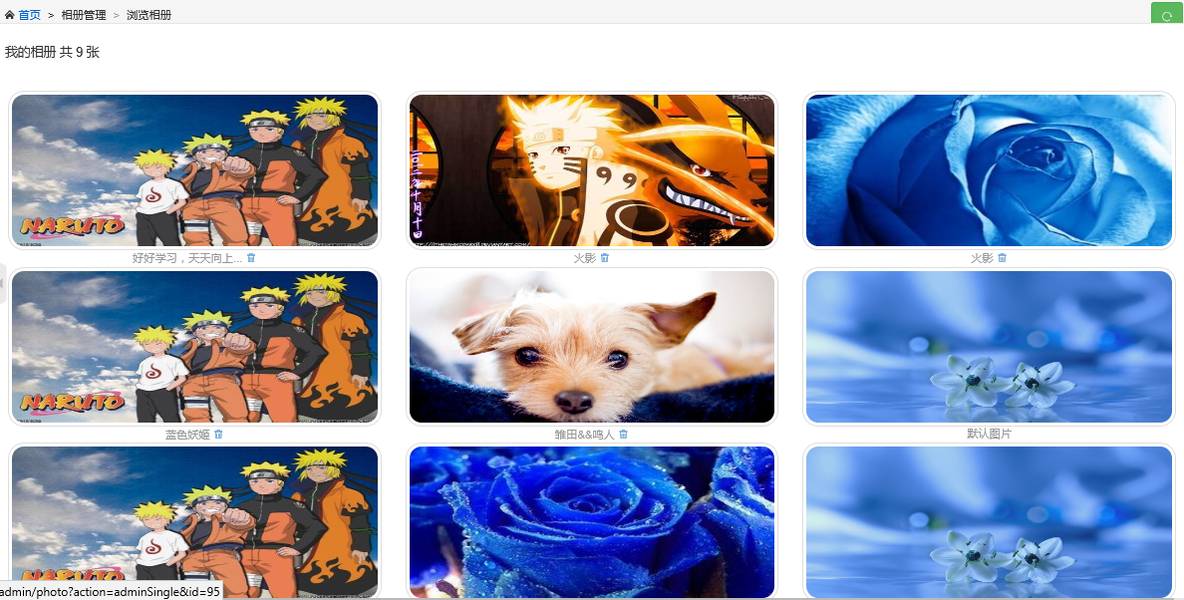

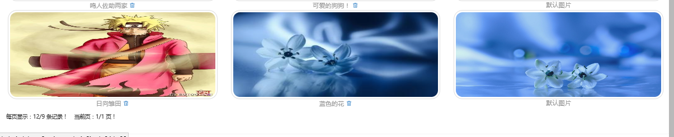

3-42浏览相册界面图

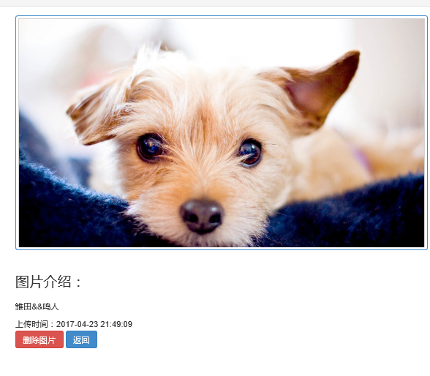



3-43查看具体照片界面图

点击上传图片，在本地上传自己想要上传的图片，如图3-44所示：

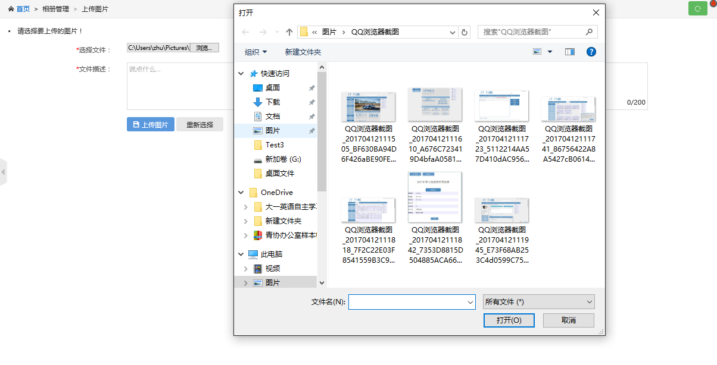

3-44上传照片的界面图

上传图片之后再后台浏览相册和前台我的相册里面会有显示，如图3-45,3-46所示：

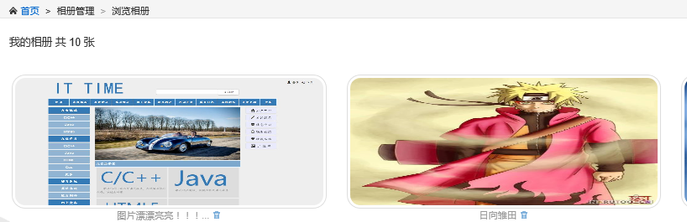

3-45上传照片在后台显示图

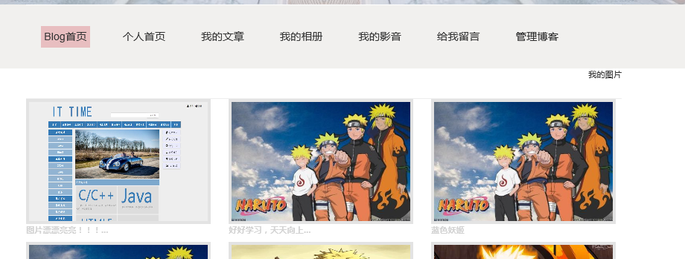

3-46上传照片在前台显示图

**3.4.4影音管理**

点击影音管理，分为浏览影音和上传影音，如图3-47所示：

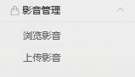

图3-47影音管理图

打开浏览影音，可以看到上传过的视频，在左上角会显示上传的所有视频的个数，如图3-48所示：

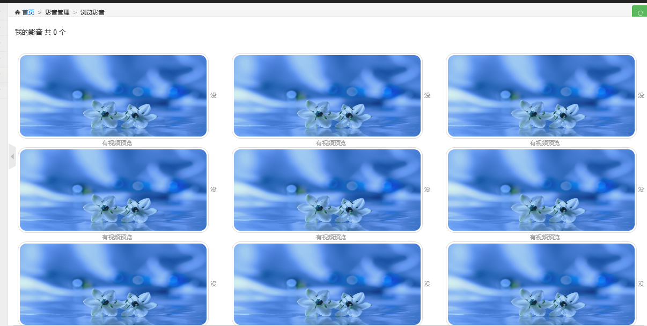

图3-48浏览影音界面图

点击上传视频，可以在本地选择自己要上传的视频，点击上传，如图3-49所示：

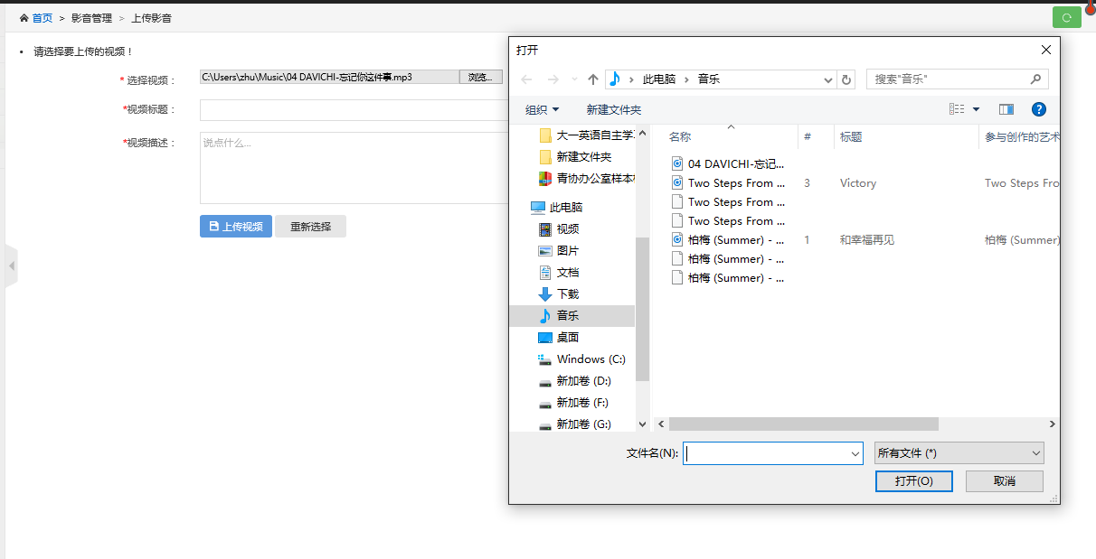

图3-49上传影音界面图

如果上传的视频格式不符合则会报错，如3-50所示，选择正确的商品格式上传，如图3-51所示，上传之后的视频可以在后台浏览影音和前台我的影音中点击查看。

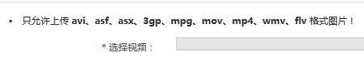

图3-50上传出错图

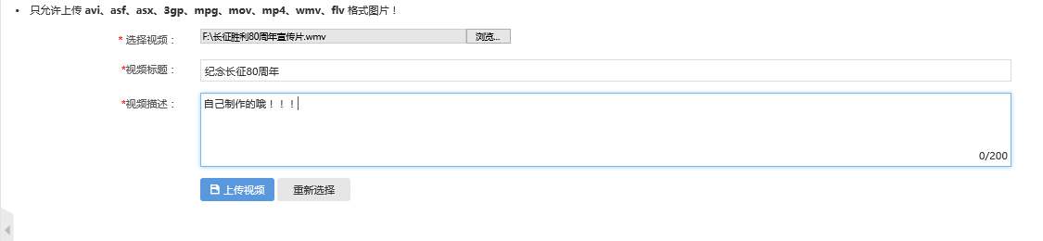

图3-51上传成功图

**3.4.5推荐文章**

点击推荐文件，分为浏览推荐文章和添加推荐文章两个部分，如图3-52所示：

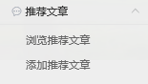

图3-52推荐文章界面图

打开浏览推荐文章可以看到之前上传过的推荐文章，如图3-53：

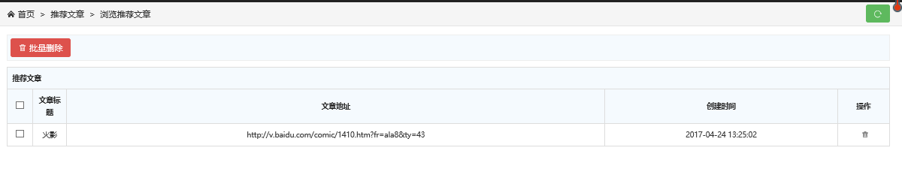

图3-53浏览推荐文章的界面图

可以在后台对推荐的文章进行删除或者添加，如图3-54所示：

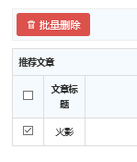

图3-54批量删除图

打开添加推荐文章，可以输入标题和要文章的内容，点击添加，如果出现错误也可以重置，如图3-55所示，添加成功可以看到提示，如图3-56所示：

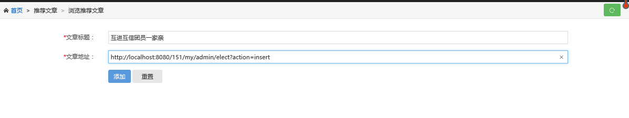

图3-55添加文章界面图



图3-56添加成功图

添加成功之后可以在后台浏览推荐文章和前台的文章推荐中看到相应的内容，如图3-57,3-58所示：

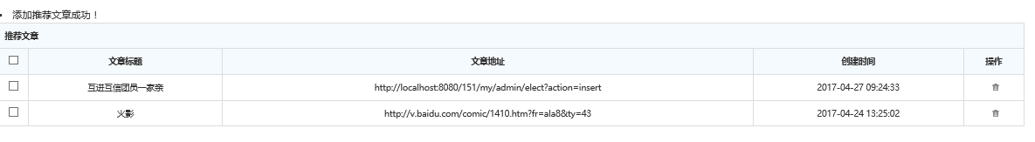

图3-57添加的文章在后台显示图

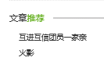

图3-58添加的文章在后面显示图

**3.4.6好友管理**

好友管理主要是浏览好友，如图3-59所示，点击浏览好友可以查看所有添加的好友，还可以进行批量删除，如图3-60所示：

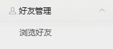

图3-59好友管理界面图

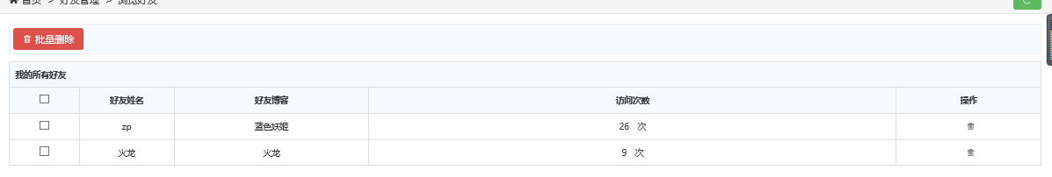

图3-60浏览好友界面图

**3.4.7友情链接**

友情链接分为浏览友情链接和添加友情链接，如图3-61所示，点击浏览友情链接，可以查看之前添加的所有链接，可以批量删除一些超链接，如图3-62所示：

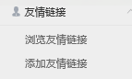

图3-61退出登录图

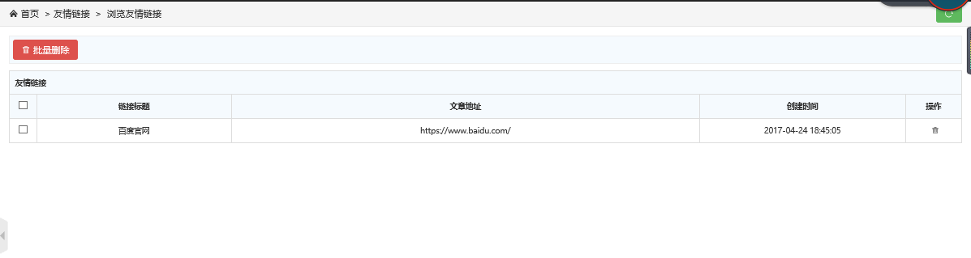

图3-62浏览友情链接界面图

点击添加友情链接，输入标题和网站，点击添加，如图3-63所示：

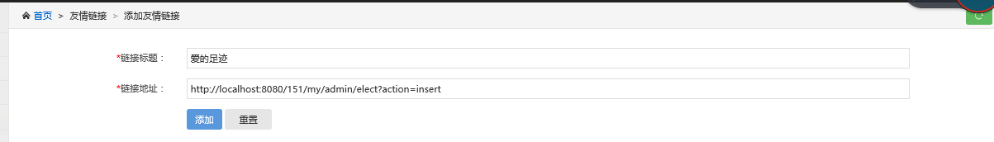

图3-63添加友情链接界面图

在后台浏览友情链接会显示添加链接成功，如图3-64所示，添加之后再前台友情链接下方也会显示，如图3-65所示：

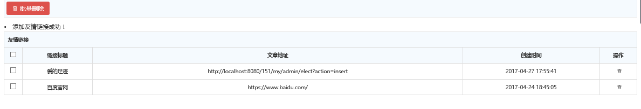

图3-64添加成功在后台显示图

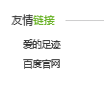

图3-65添加成功在前台显示图

**3.4.8退出后台**

点击后台主界面的右上角博主的名称，有前台页面和退出登录，点击前台页面，页面会跳转到前台，进行说明所说的操作，如果点击退出登录，则退出后台管理主界面。如图3-57所示：

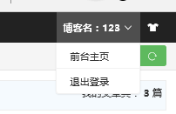

图3-57退出登录图